目录

302性能监控与调优篇概述 2

303见识一下大厂面试题 2

304为什么调优及监控的依据 4

305性能优化的三部曲 5

306 四个想能测试指标及相关关系 6

307 JVM命令行监控工具的概述 7

308 jps查看正在运行的Java进程 8

309 jstat:基本语法 8

310jstat 如何排查OOM和内存泄漏 9

311jinfo:实时查看和修复JVM配置参数 9

312PrintFlagsFinal的使用 10

313jmap各种option参数说明 10

314导出dump堆砖储快照文件的两种方式 11

手动方式实战 12

315jmap:如何显示堆内存等功能 13

316jhat:JDK自带堆分析工具 14

317jstack：追踪JVM中线程快照 15

Code1 17

Java中的代码相当于jstack命令 18

318jcmd多功能命令行工具 19

319jstatd 远程主机信息搜集 20

320JVM监控及诊断GUI工具概述 21

321jConsole的使用 22

322 VisualVM的安装及连接方式 22

Visual VM自身插件的安装和idea安装Visual VM 23

323 VisualVM的基本功能 25

324 Visual生成和查看堆dump文件 25

325Visual生成和分析线程dump文件 25

326VisualVM的CPU抽样和内存抽样 25

327MAT概述 _获取dump的四种方式 26

获取dump文件四种方式 27

328MAT界面主要功能概 27

329MAT中Histogram的功能演示 28

330基于对象的出引用与入引用分析内存泄漏 28

331ShallowHeap与RetainedHeap（浅堆与深堆） 29

练习 31

332案例分析：StudentTrace 32

333 支配树的理解及应用 33

334案例：Tomcat堆溢出分析 34

335内存泄漏的理解与分类 37

内存泄漏和内存溢出的理解 38

336 内存泄漏的8中情况 39

337内存泄漏分析案例1 42

338内存泄漏分析案例2 42

339OQL语句的使用举例 42

# 302性能监控与调优篇概述

概述总结

# 303见识一下大厂面试题

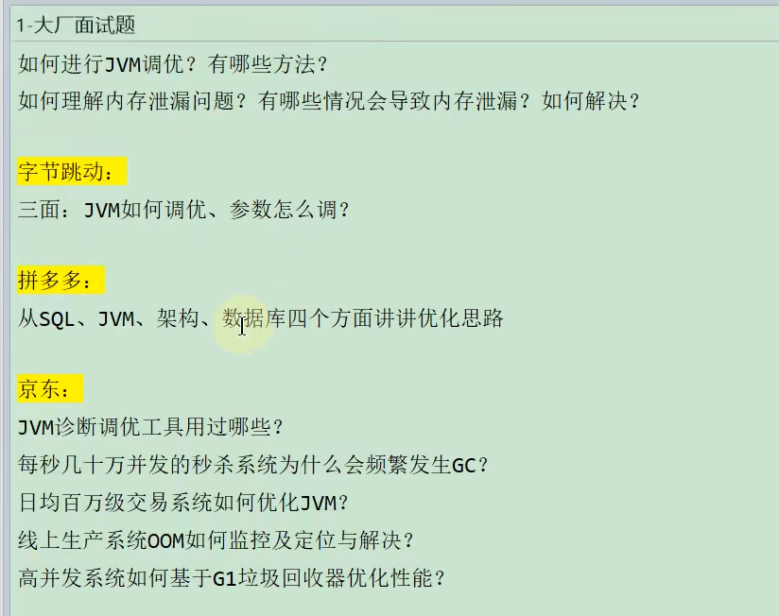

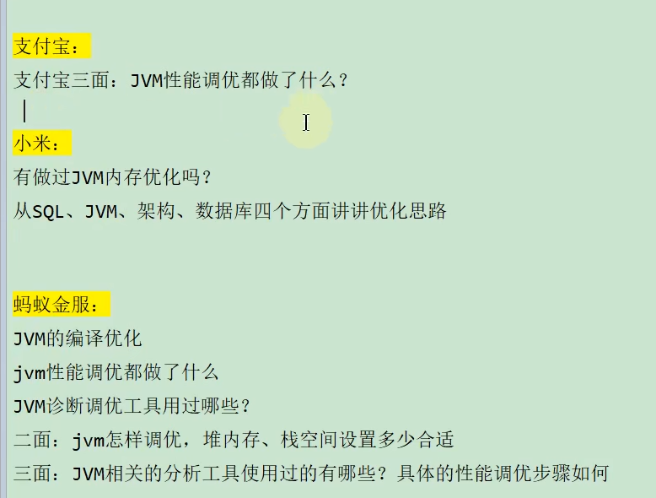

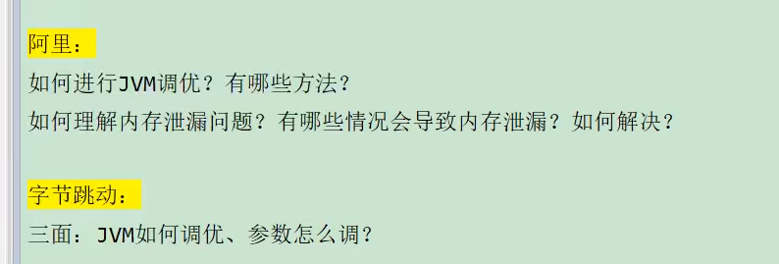

# 304为什么调优及监控的依据

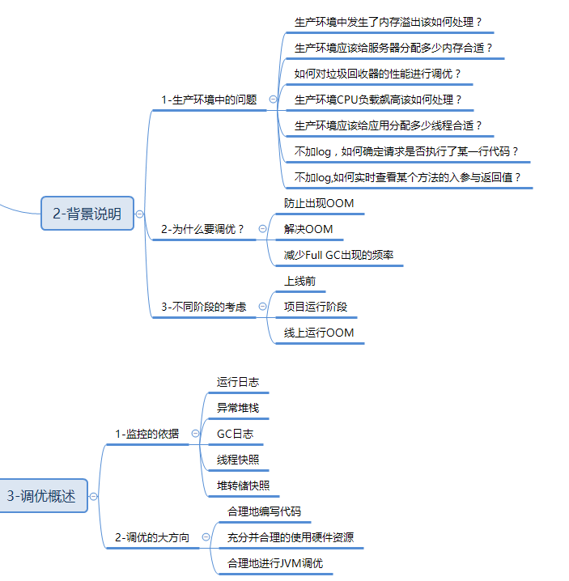

# 305性能优化的三部曲

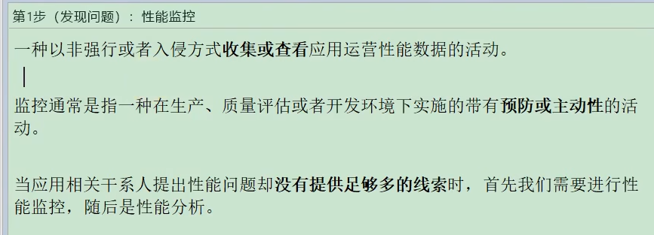

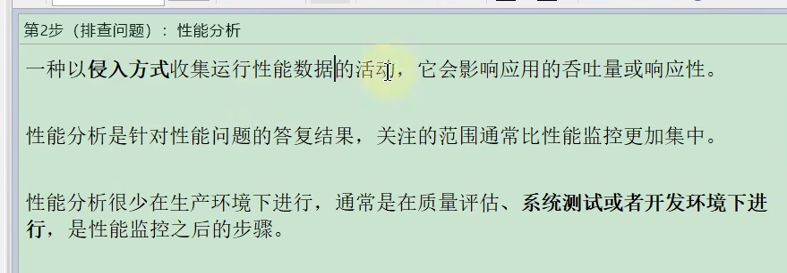

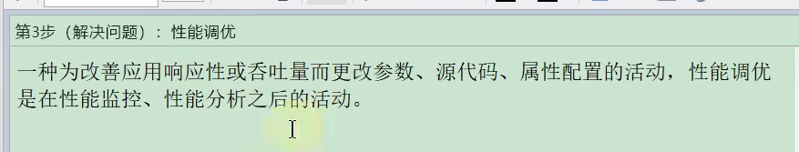

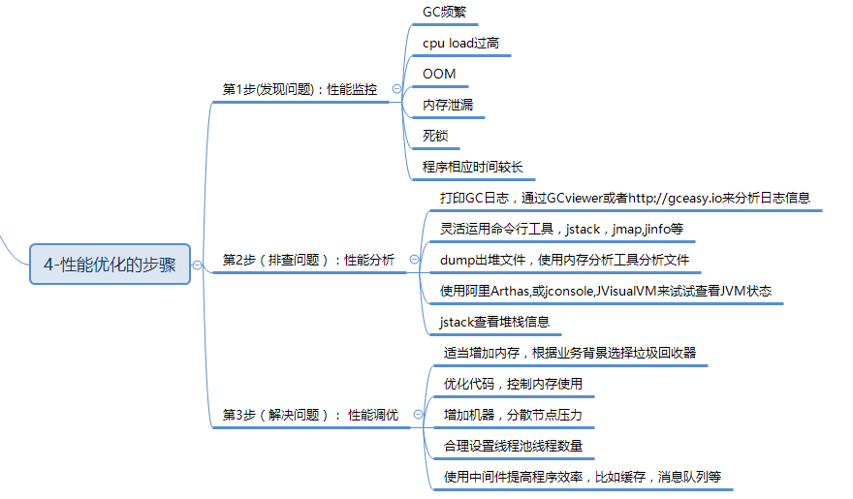

# 306 四个想能测试指标及相关关系

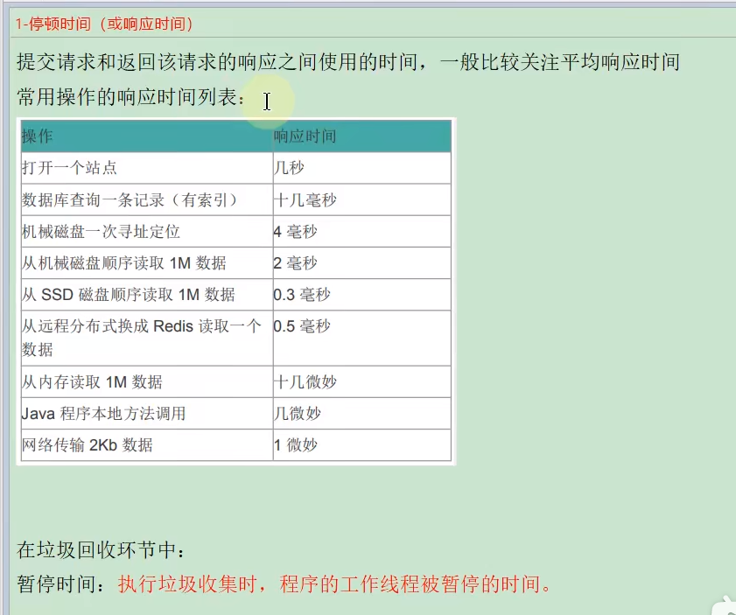

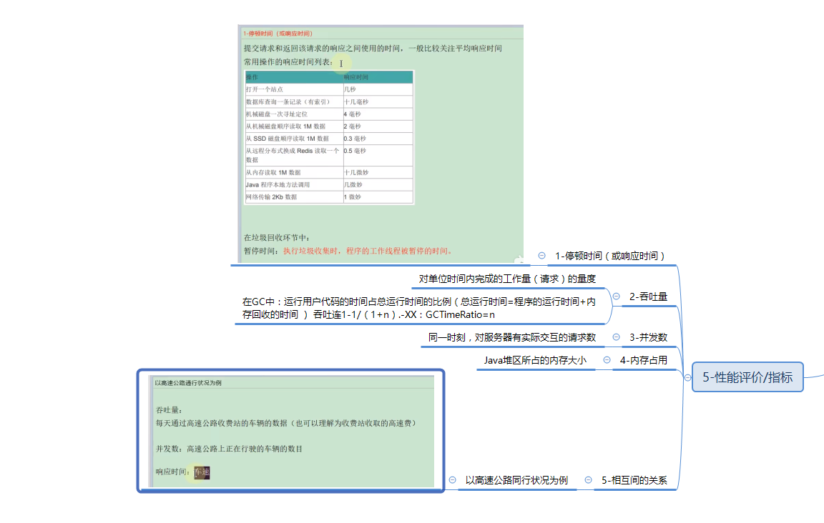

# 307 JVM命令行监控工具的概述

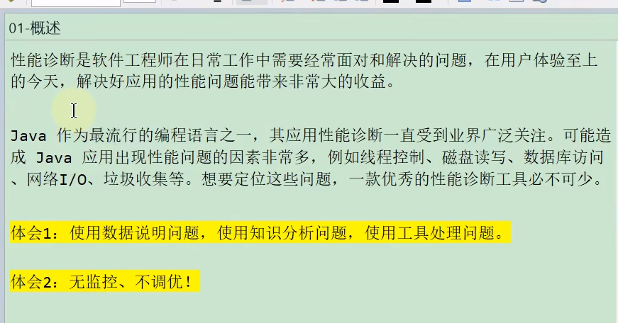

# 308 jps查看正在运行的Java进程

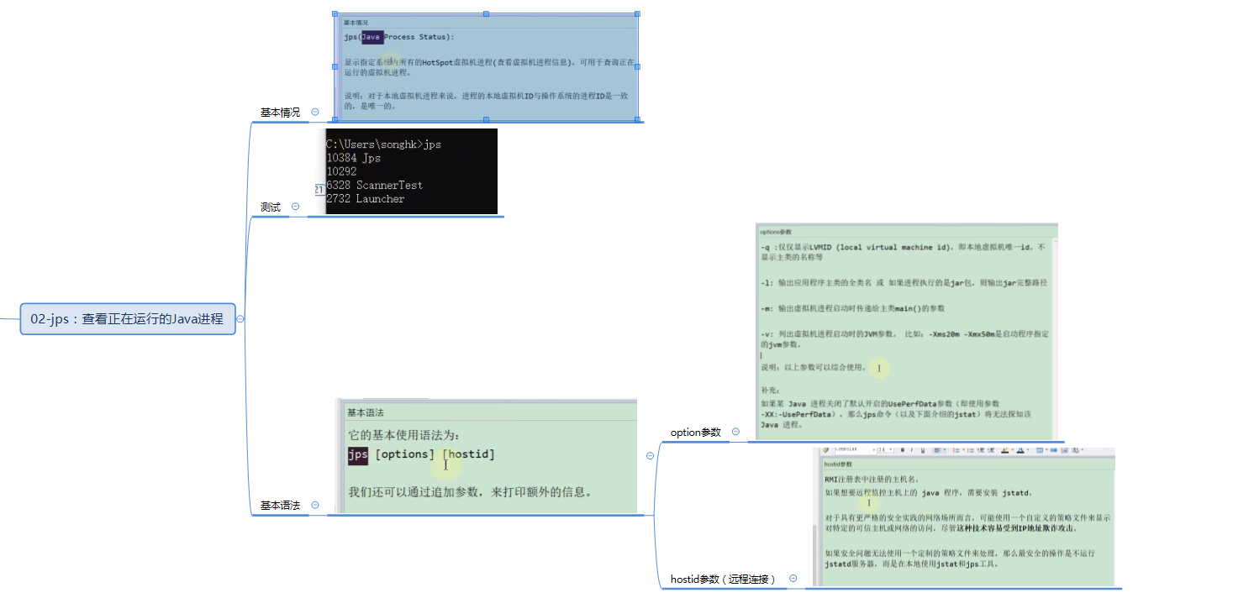

# 309 jstat:基本语法

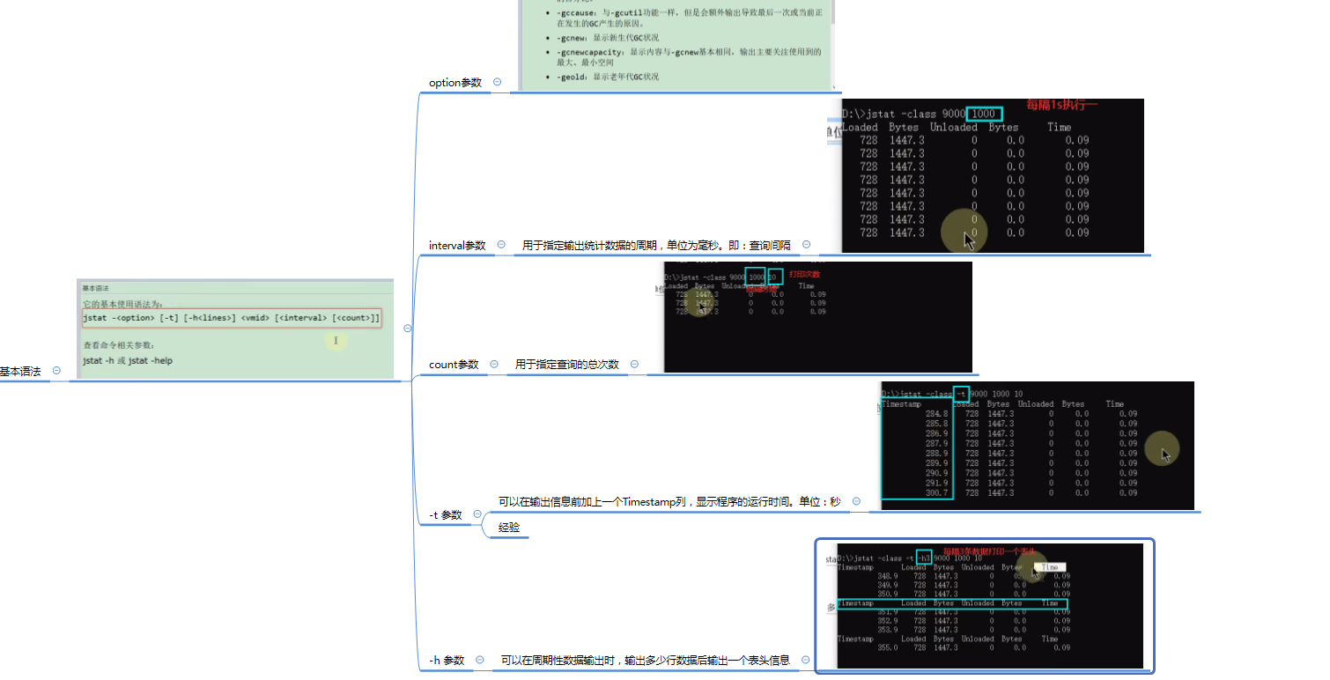

# 310jstat 如何排查OOM和内存泄漏

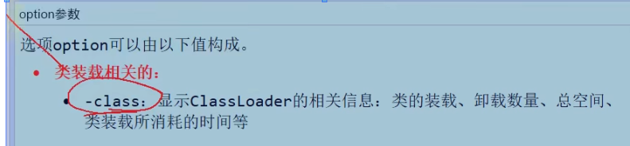

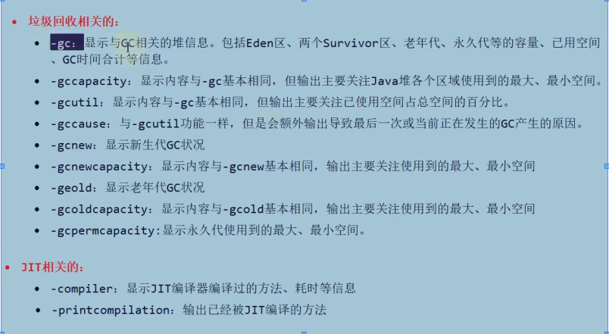

# 311jinfo:实时查看和修复JVM配置参数

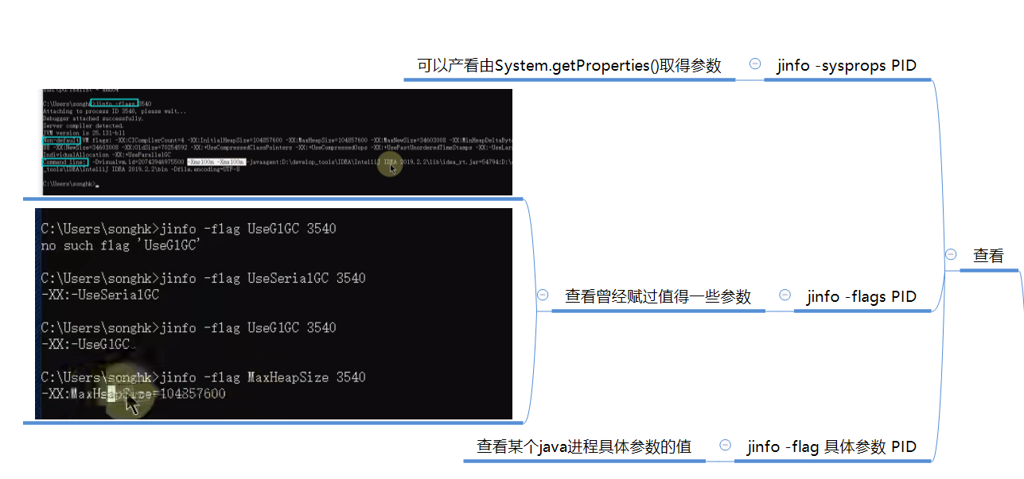

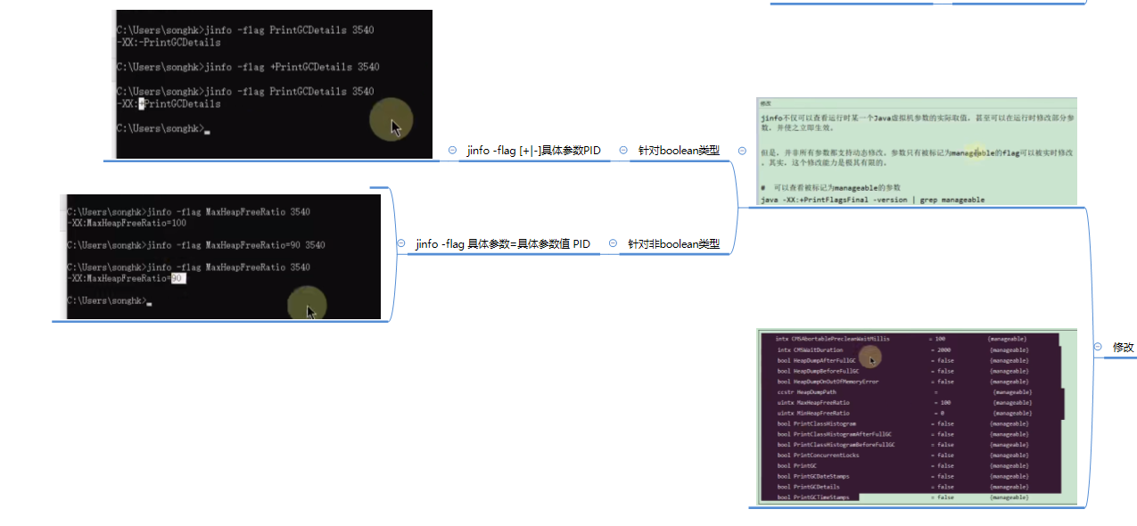

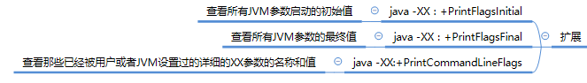

# 312PrintFlagsFinal的使用

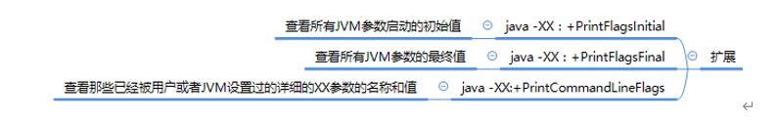

# 313jmap各种option参数说明

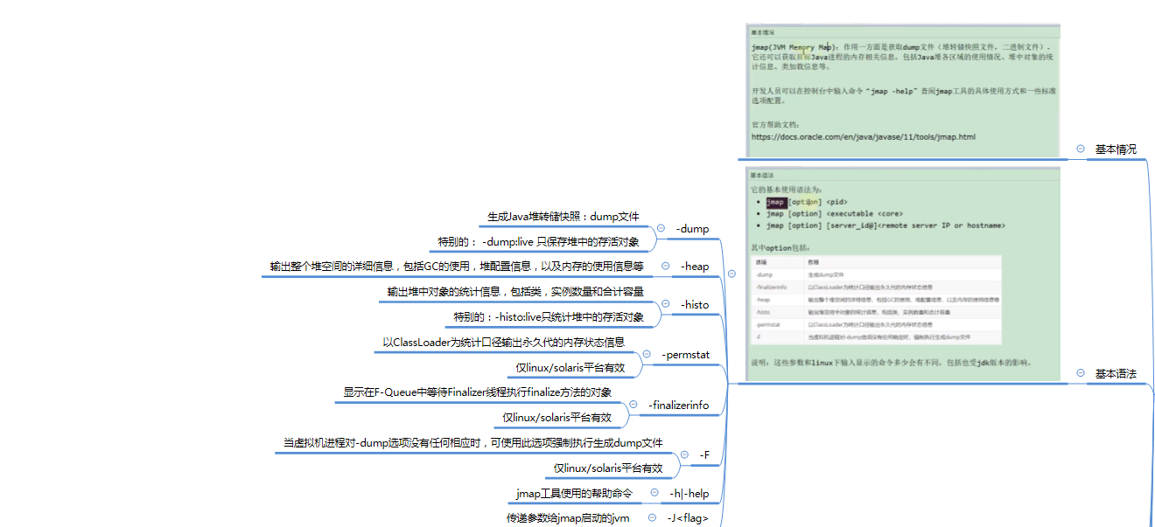

# 314导出dump堆砖储快照文件的两种方式

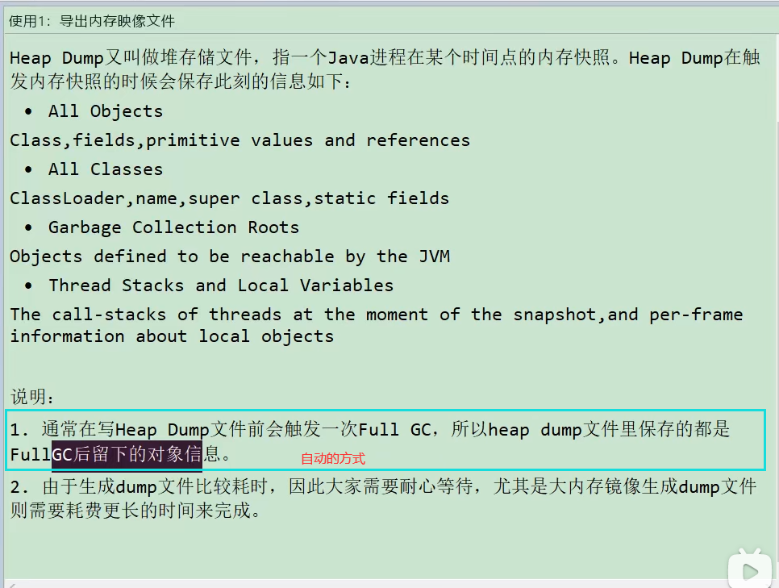

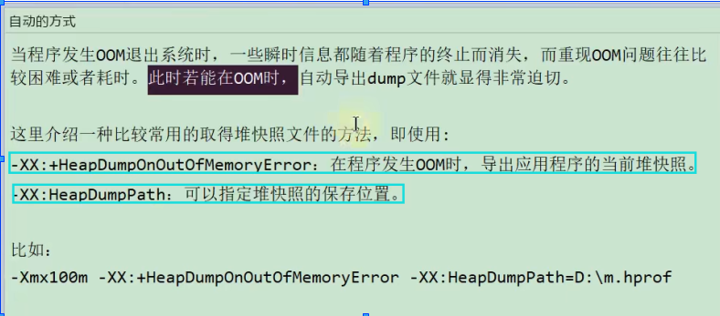

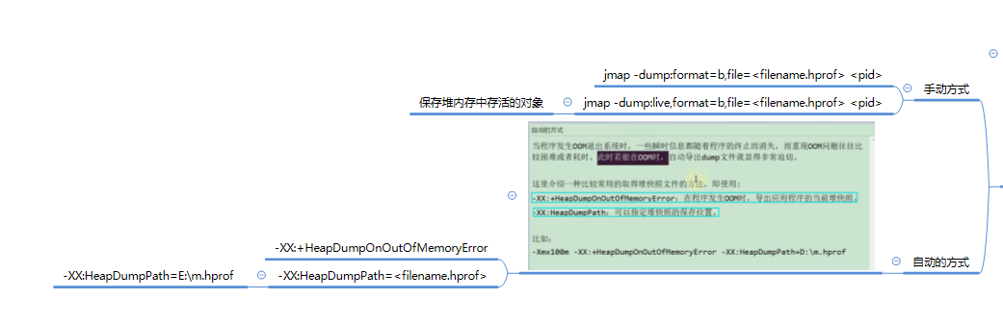

## 手动方式实战

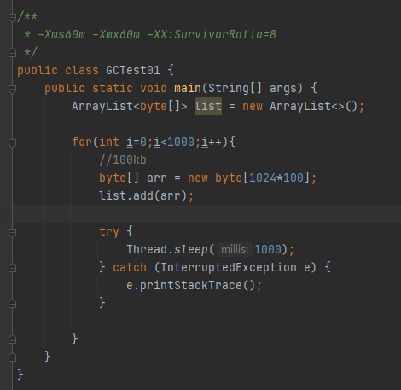

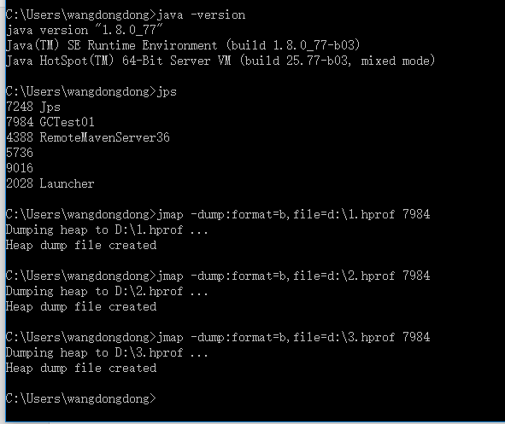

# 315jmap:如何显示堆内存等功能



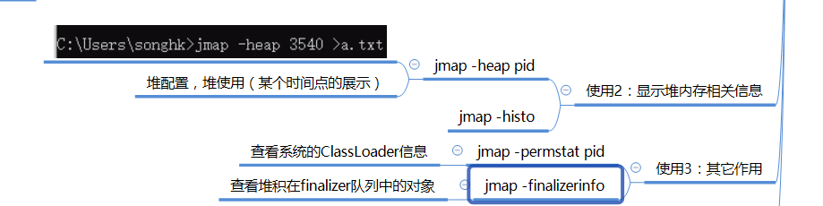

# 316jhat:JDK自带堆分析工具

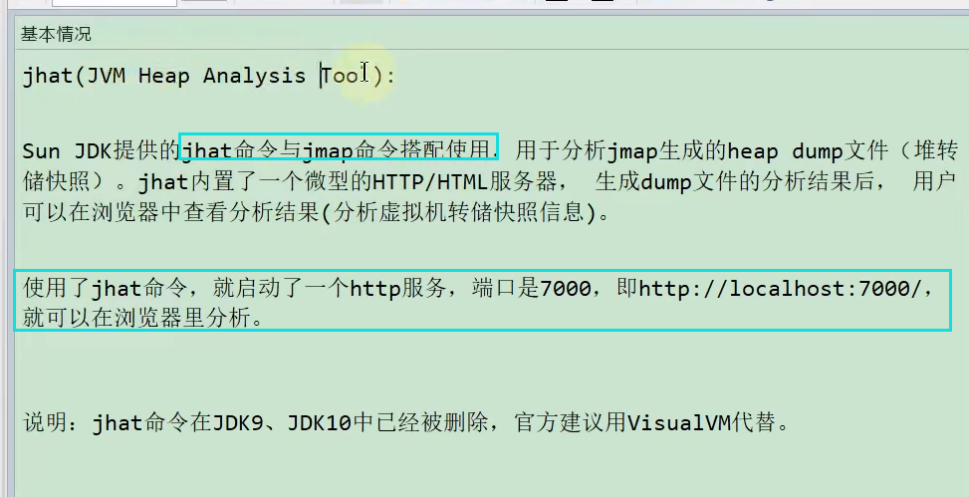

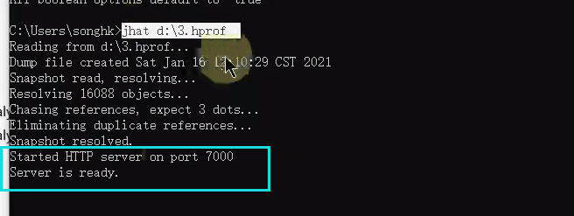

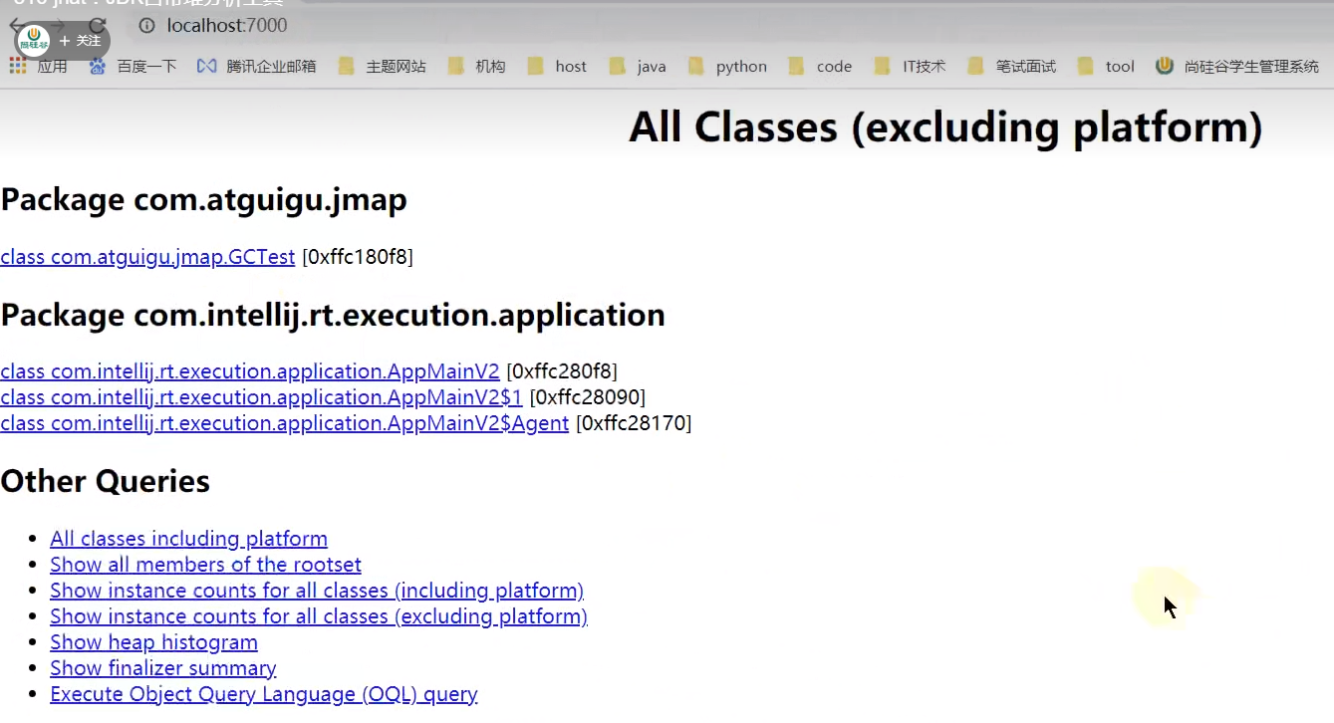

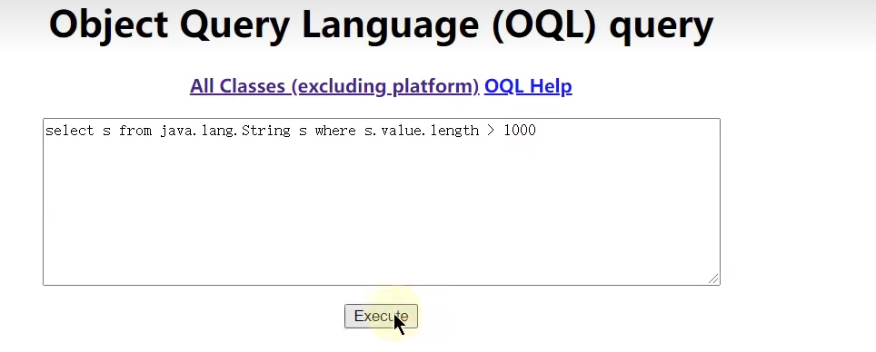

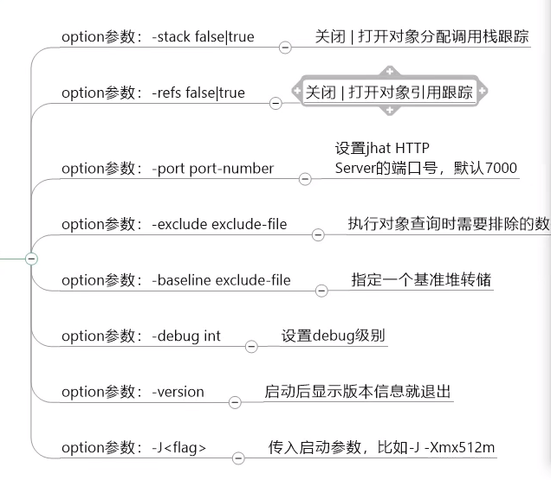

# 317jstack：追踪JVM中线程快照

com.jstack.ThreadSync02

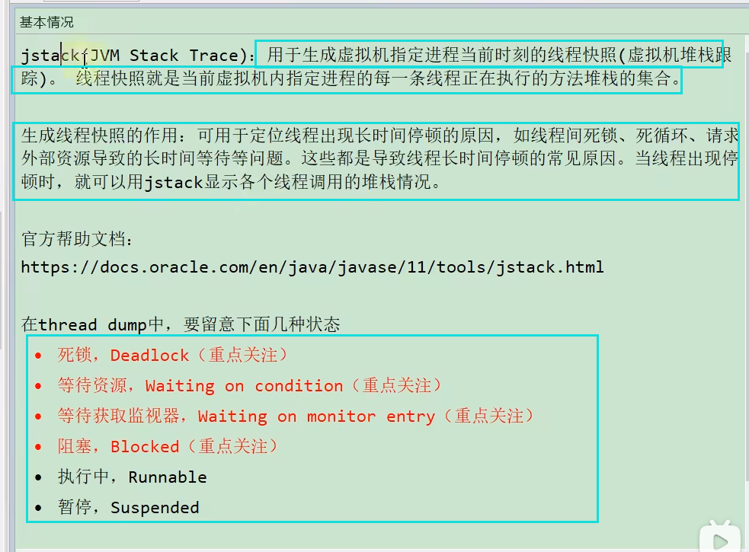

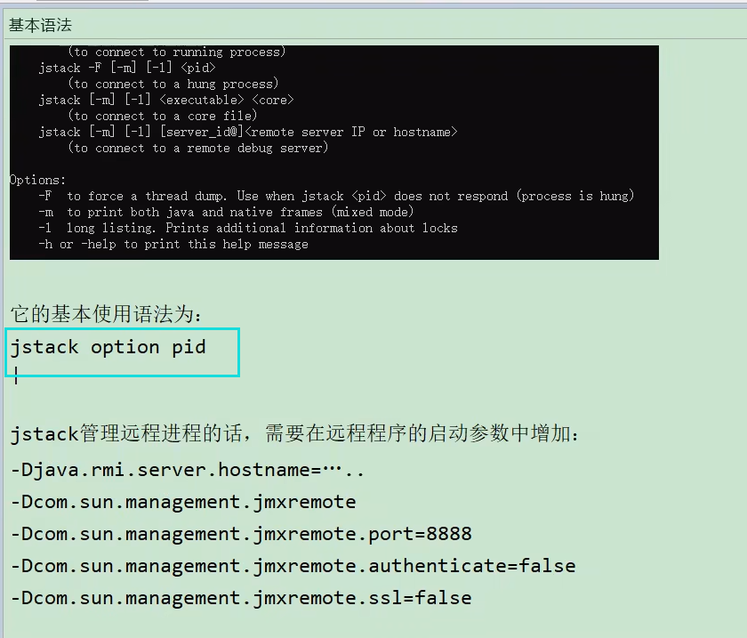

## Code1

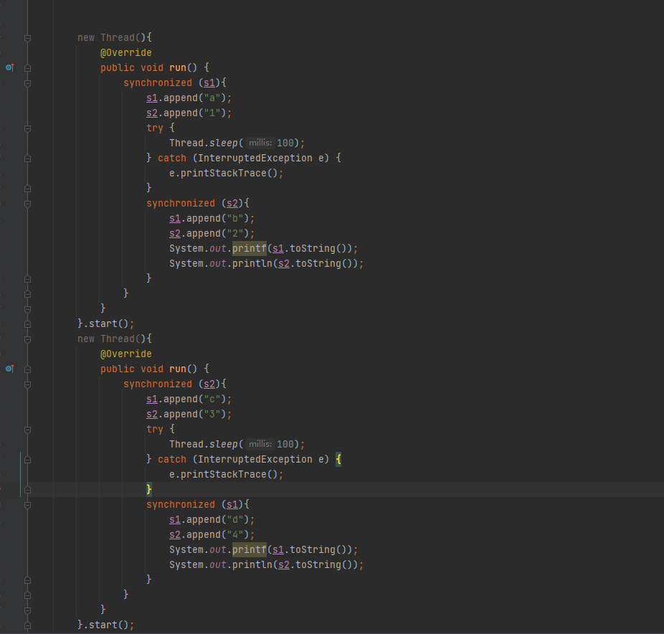

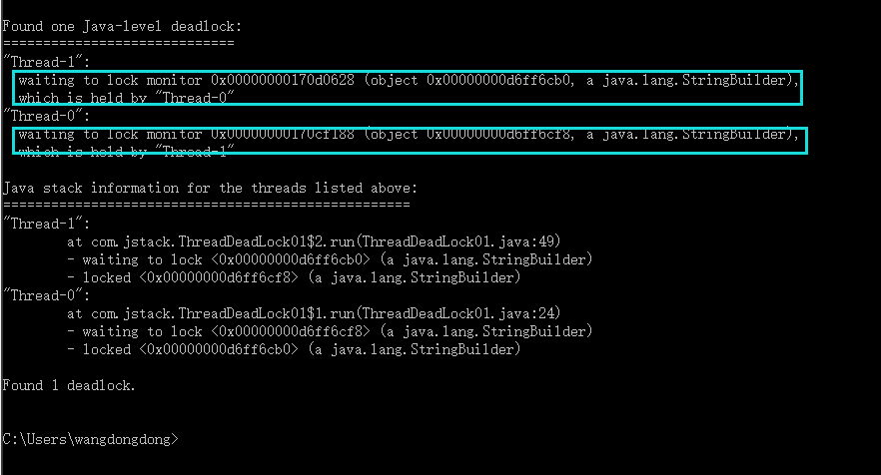

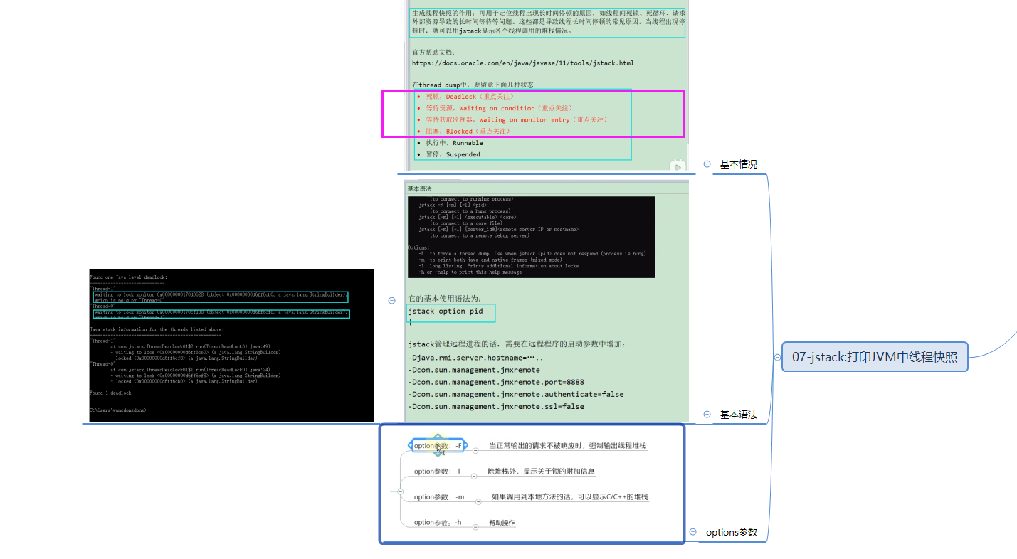

## Java中的代码相当于jstack命令

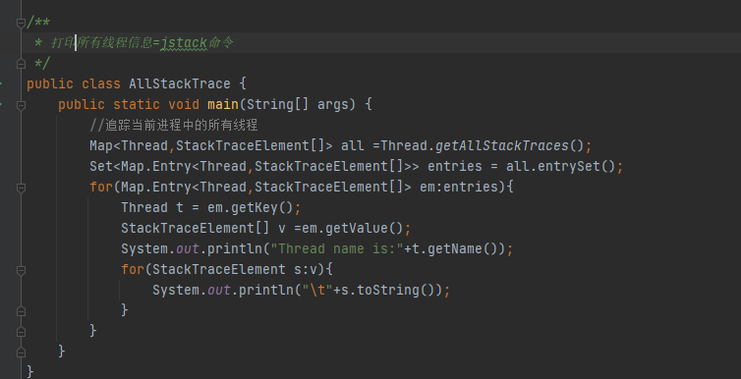

# 318jcmd多功能命令行工具

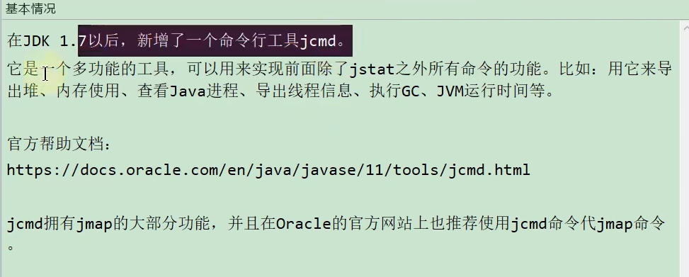

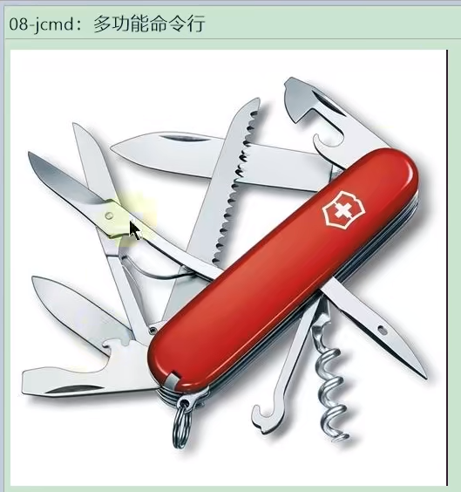

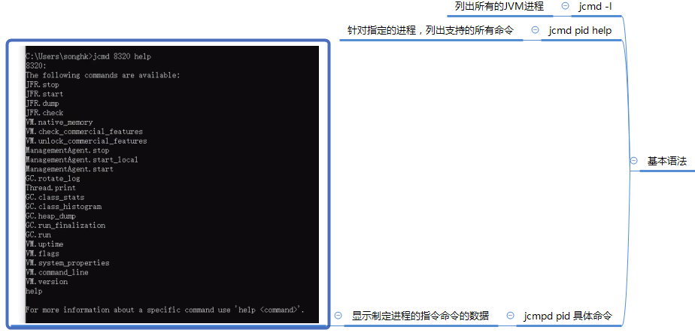

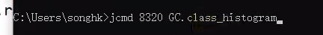

# 319jstatd 远程主机信息搜集

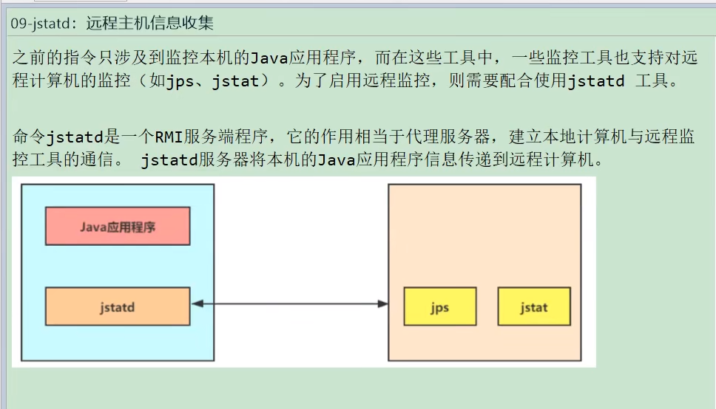

# 320JVM监控及诊断GUI工具概述

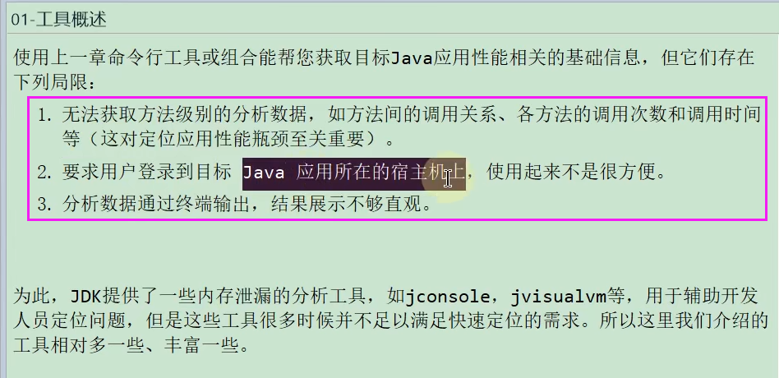

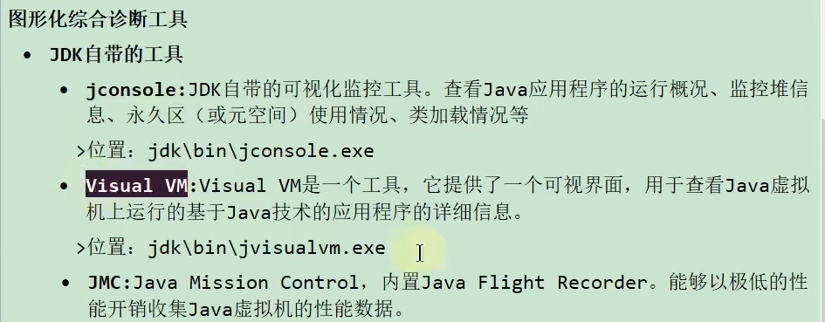

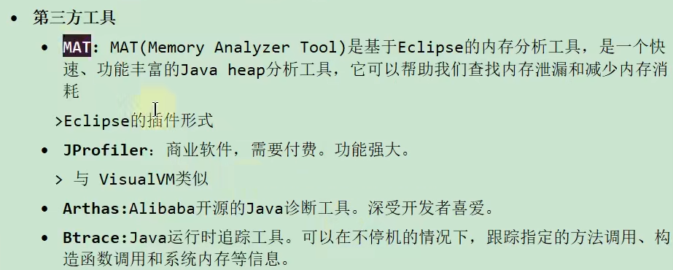

# 321jConsole的使用

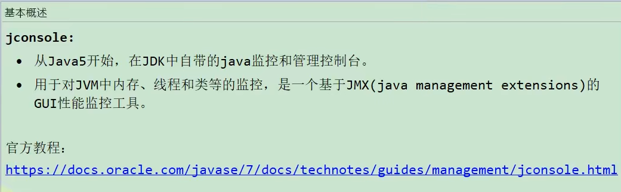

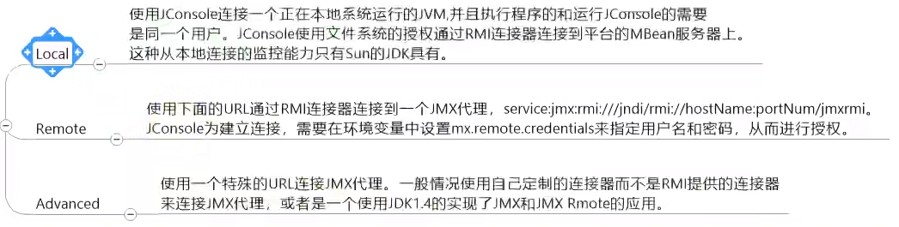

# 322 VisualVM的安装及连接方式

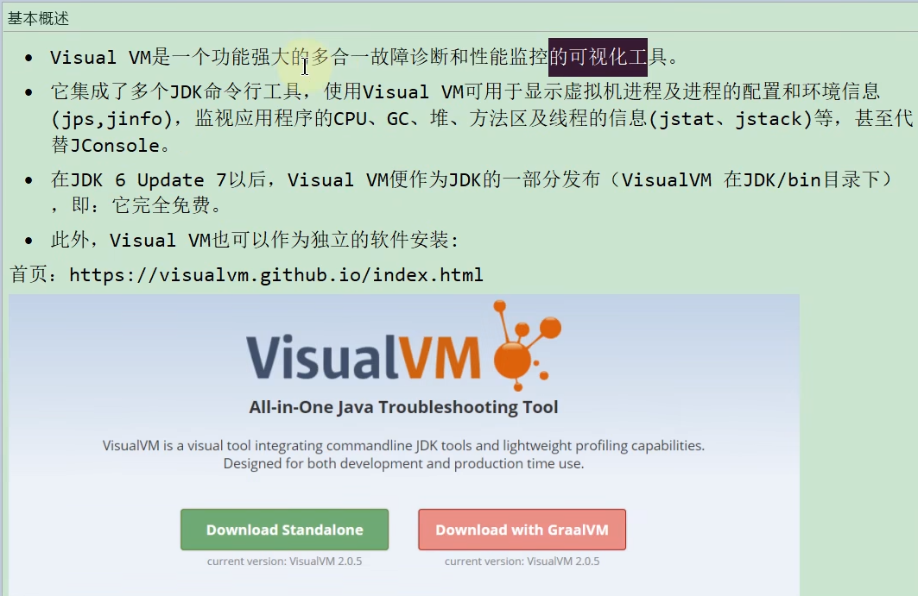

## Visual VM自身插件的安装和idea安装Visual VM

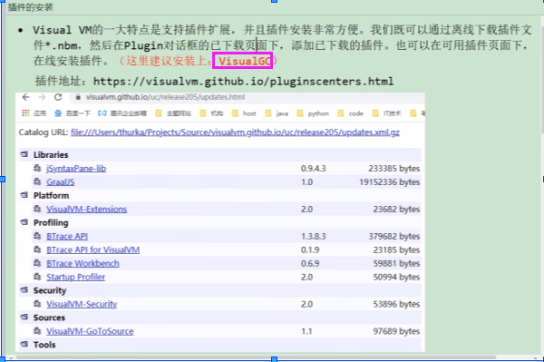

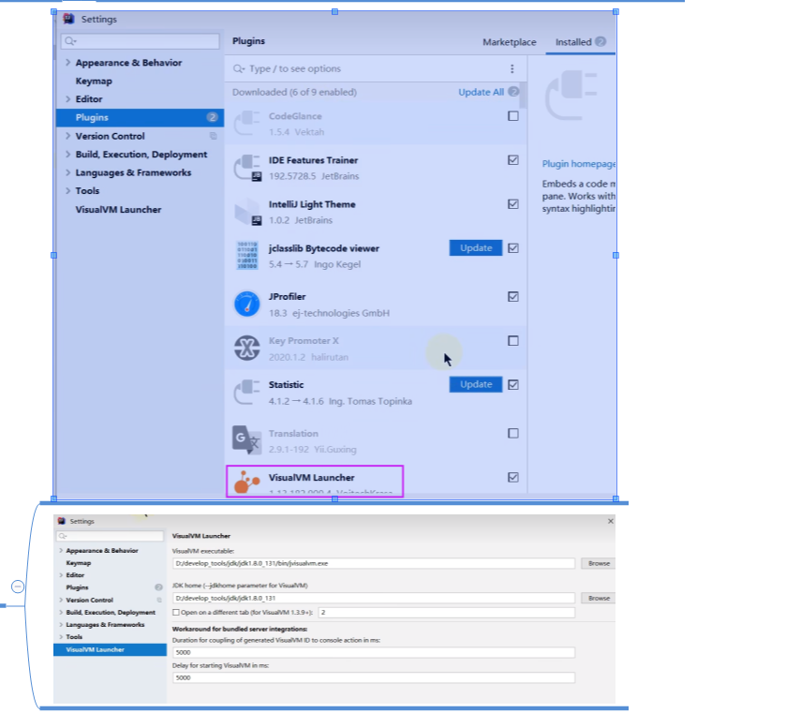

# 323 VisualVM的基本功能

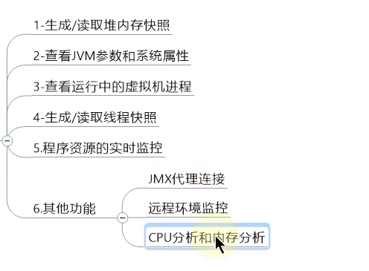

# 324 Visual生成和查看堆dump文件

*-Xms600m -Xmx600m -XX:SurvivorRatio=8*

Dump文件比较

# 325Visual生成和分析线程dump文件

# 326VisualVM的CPU抽样和内存抽样

# 327MAT概述 _获取dump的四种方式

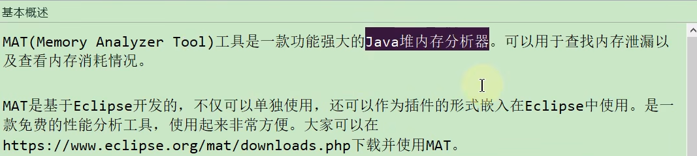

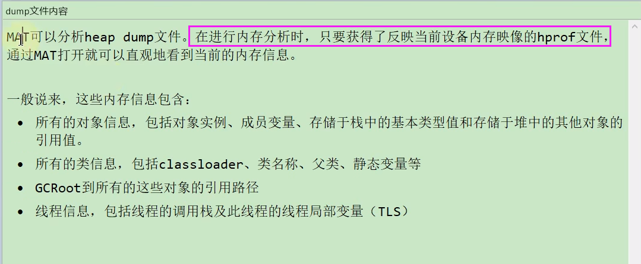

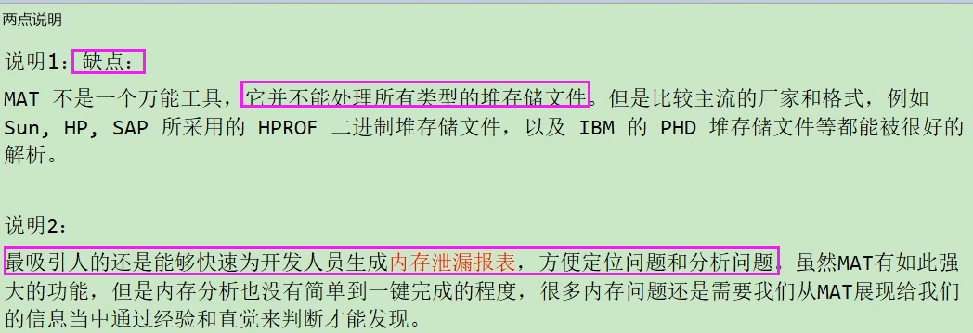

## 获取dump文件四种方式

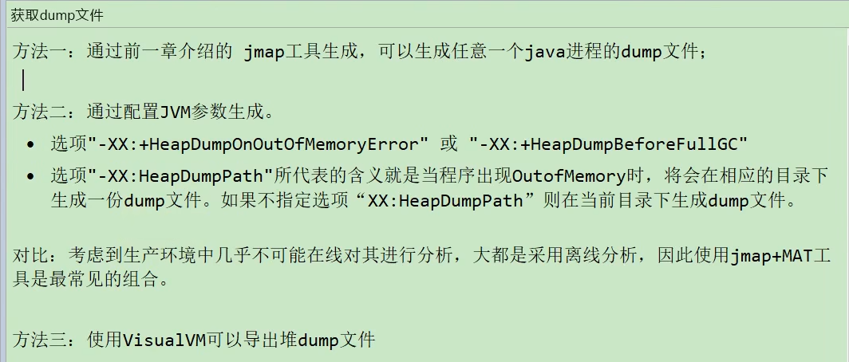

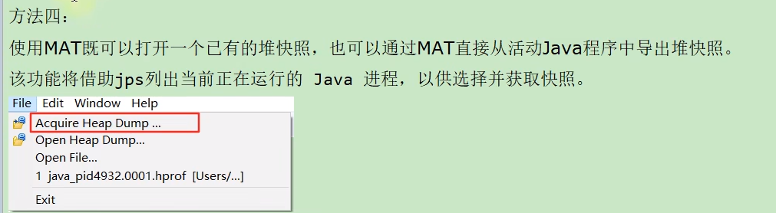

# 328MAT界面主要功能概

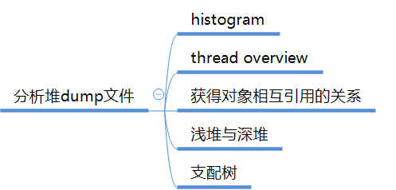

# 329MAT中Histogram的功能演示

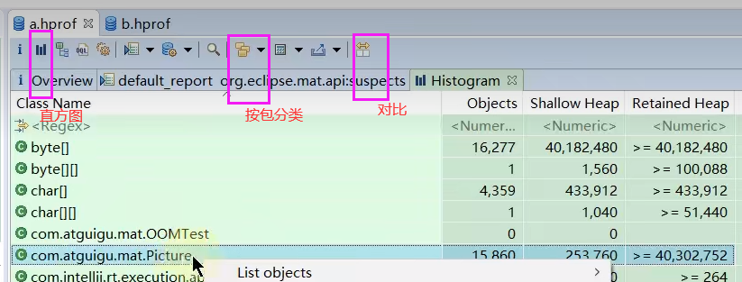

# 330基于对象的出引用与入引用分析内存泄漏

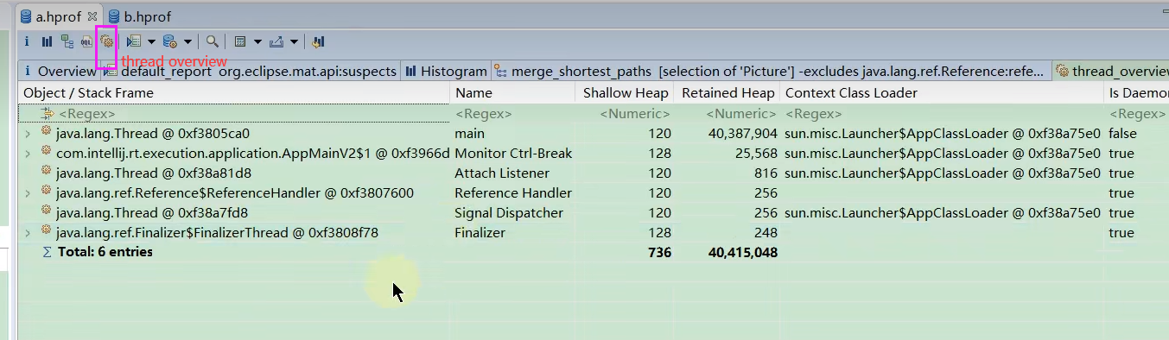

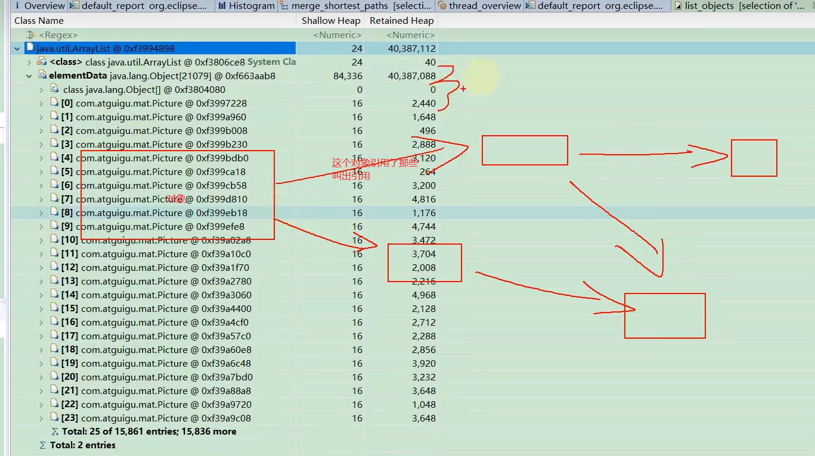

出引用是看自己引用了谁，入引用是看自己被谁引用

# 331ShallowHeap与RetainedHeap（浅堆与深堆）

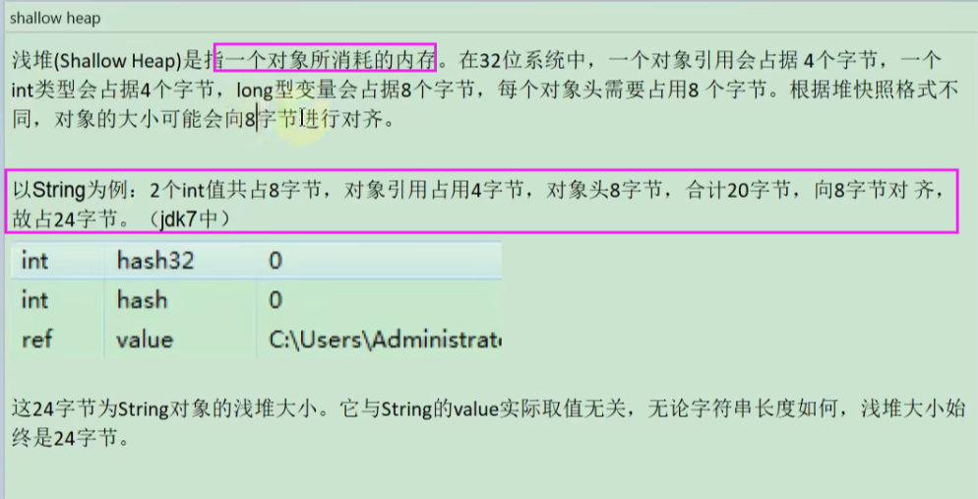

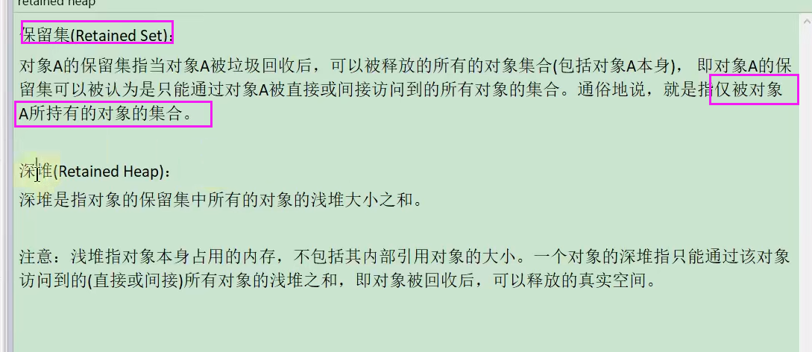

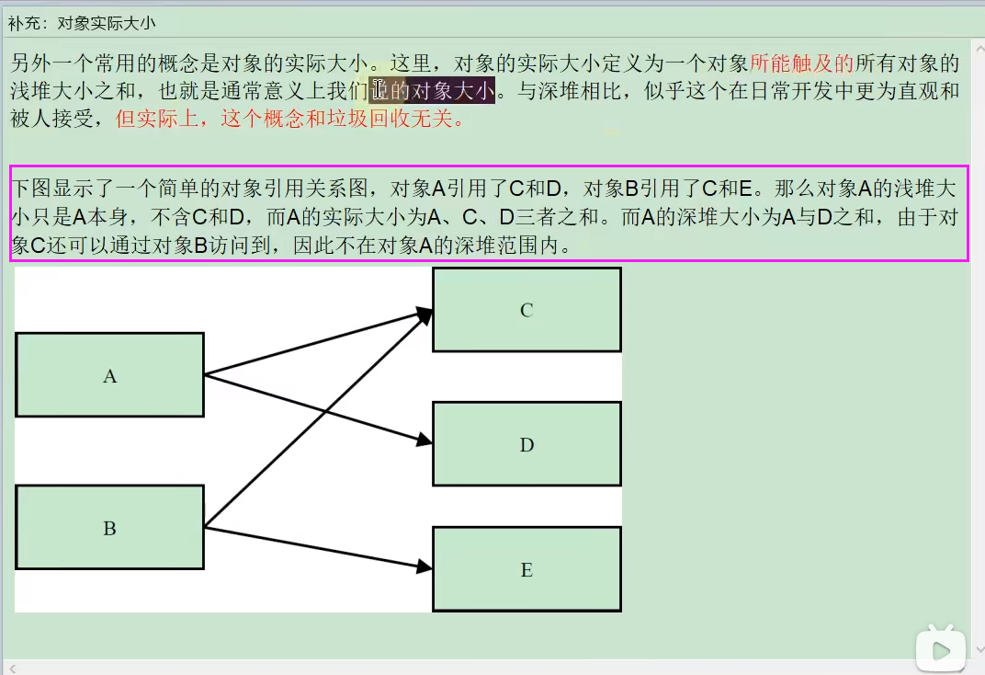

## 练习

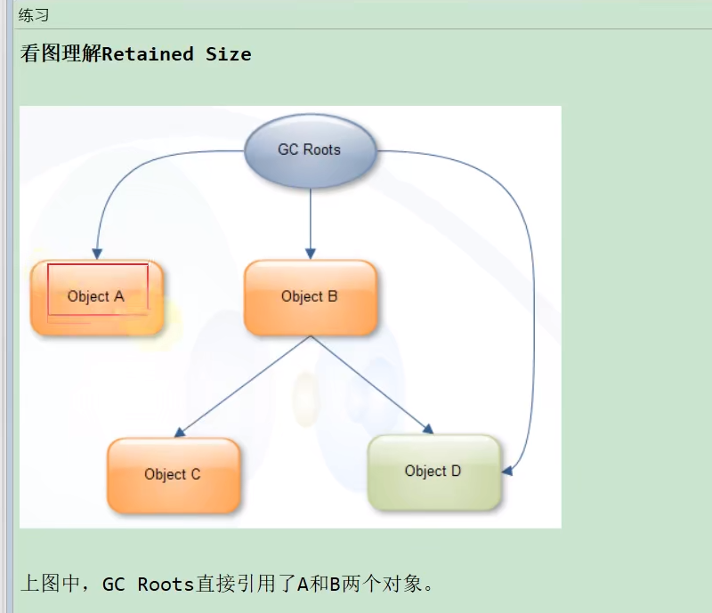

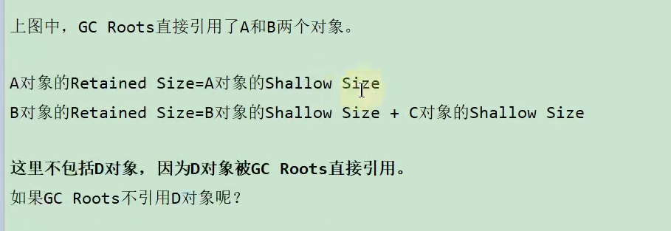

# 332案例分析：StudentTrace

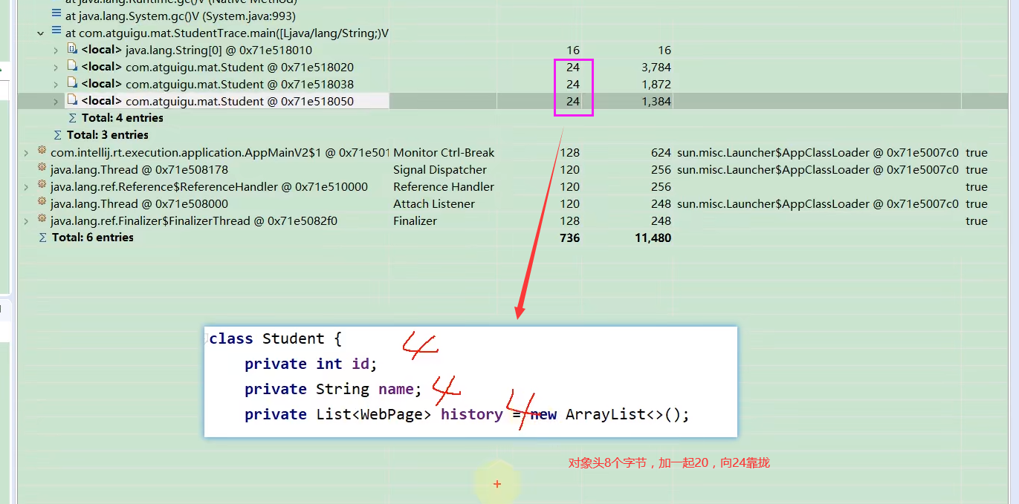

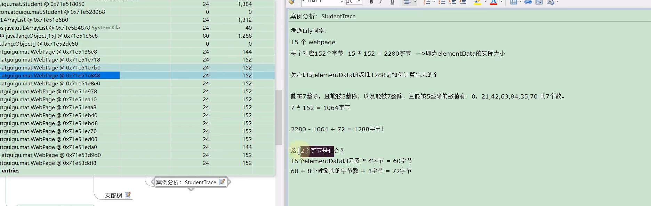

# 333 支配树的理解及应用

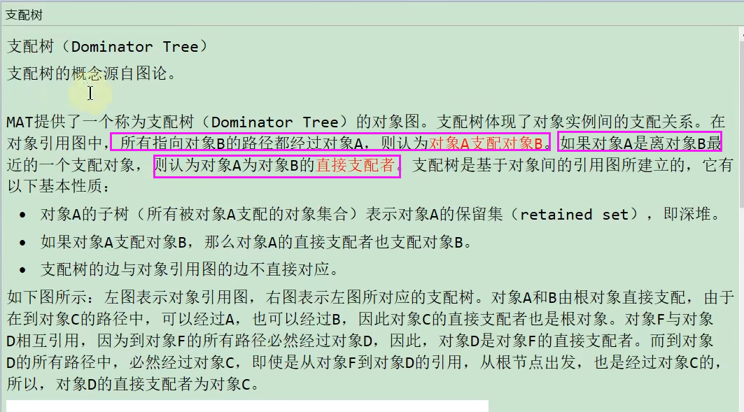

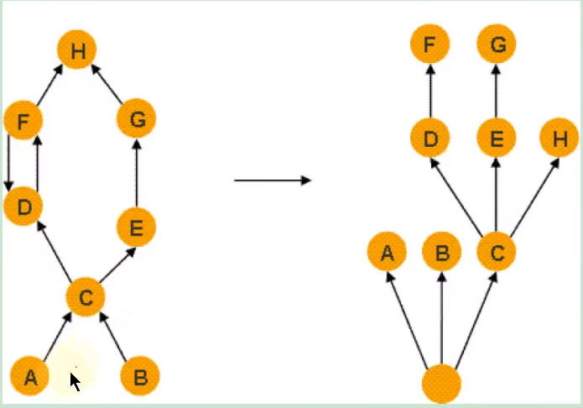

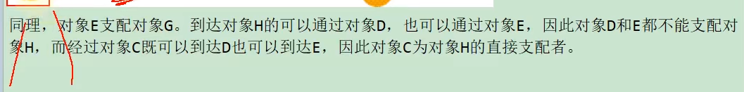

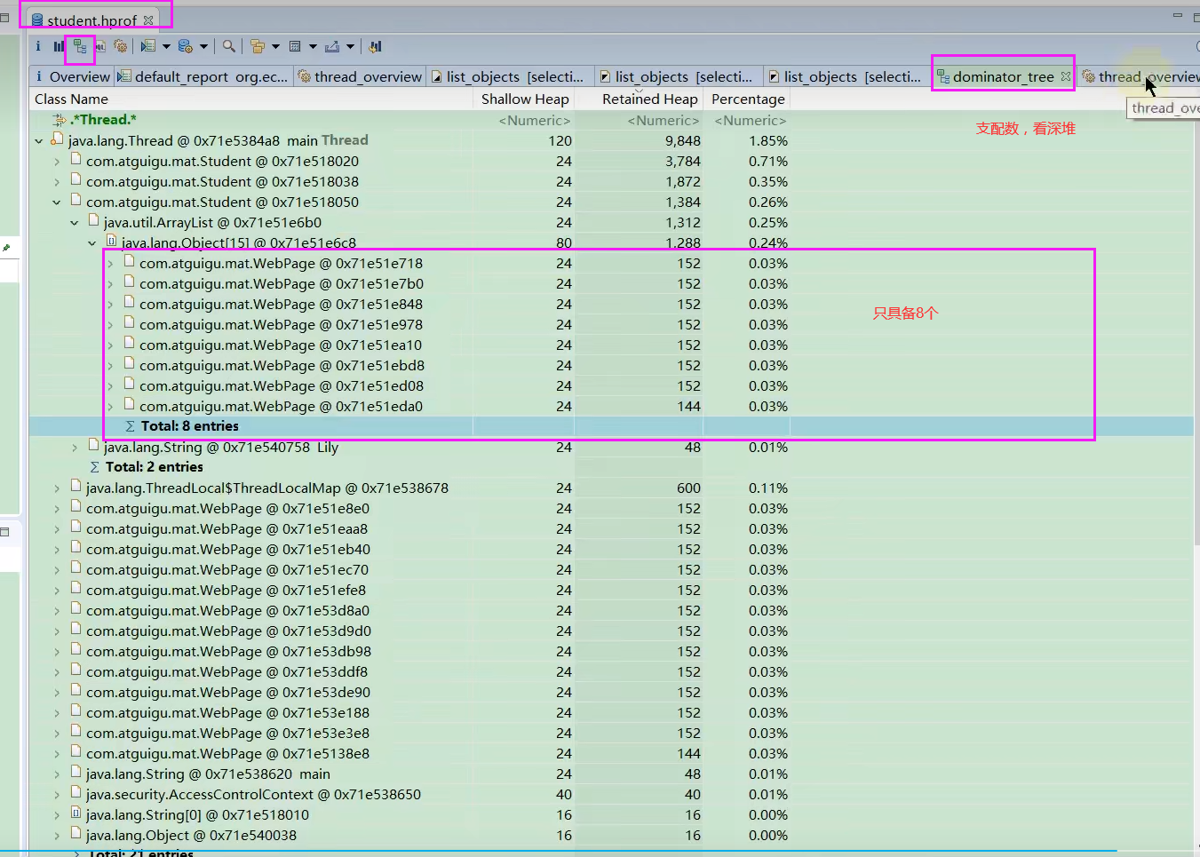

# 334案例：Tomcat堆溢出分析

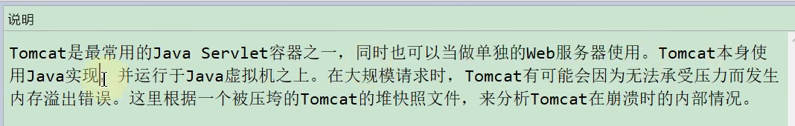

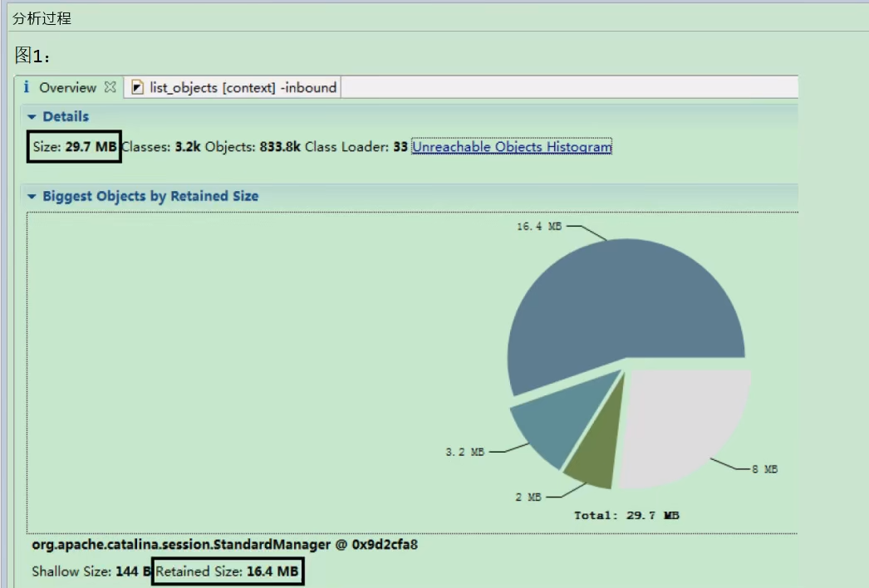  
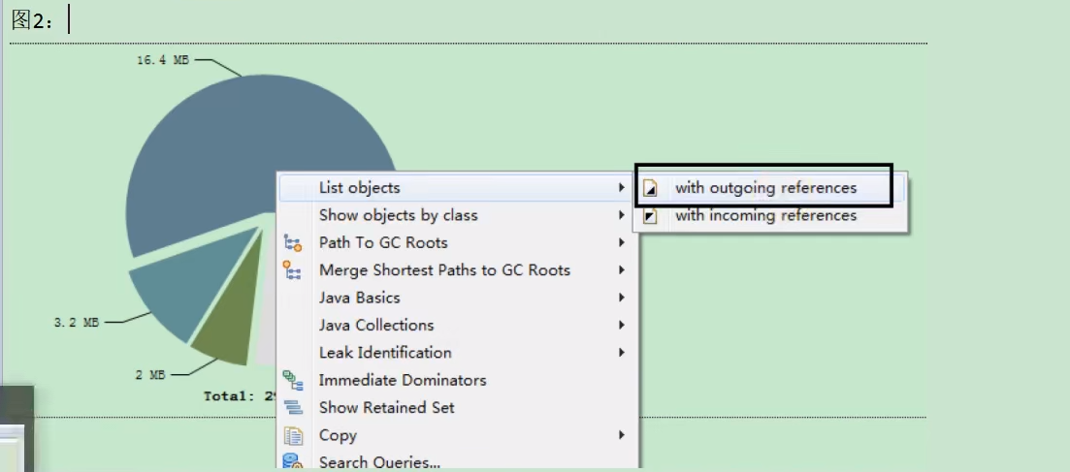

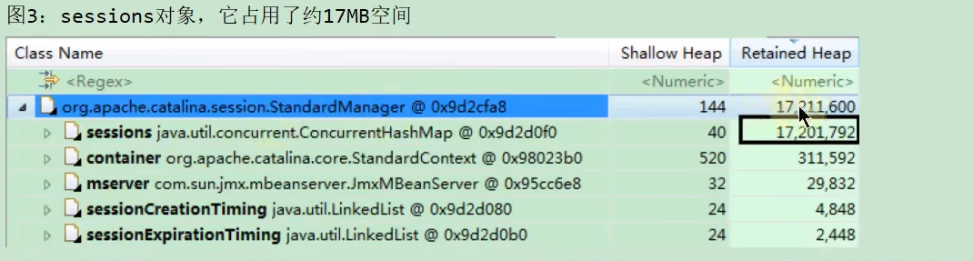

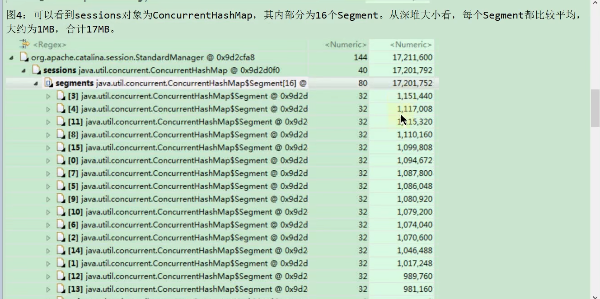

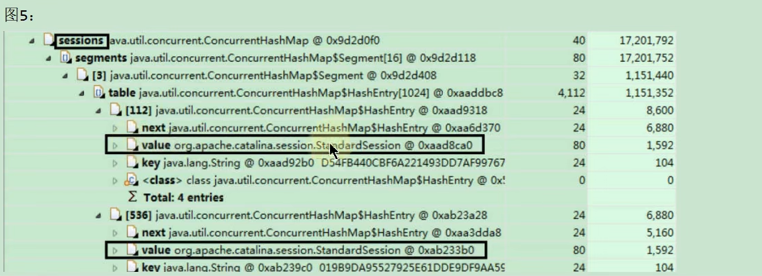

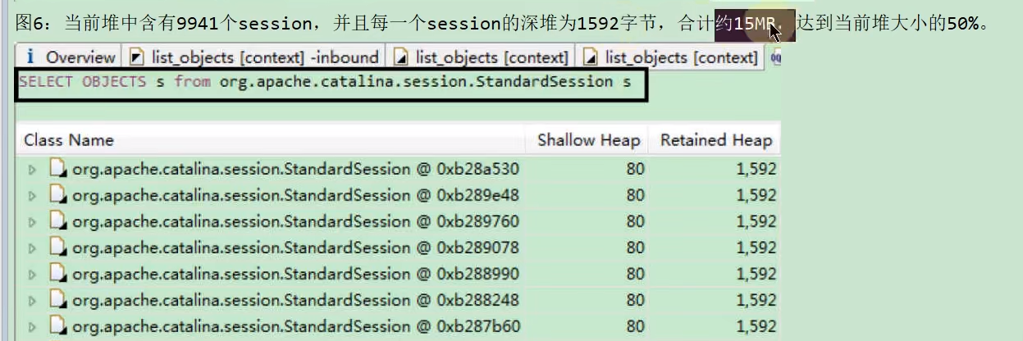

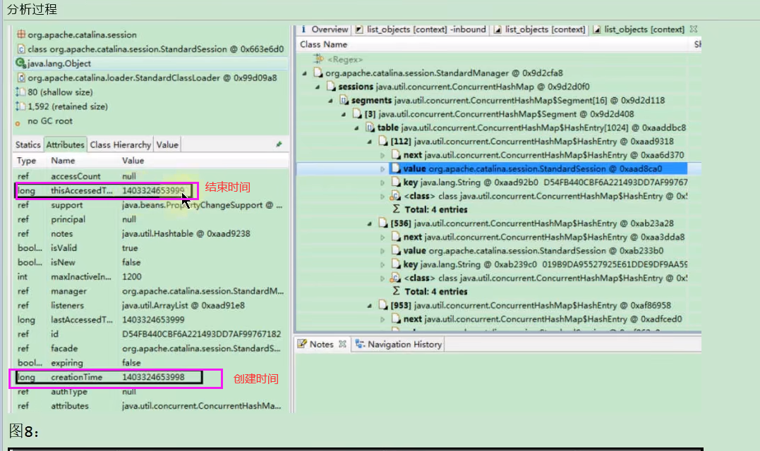

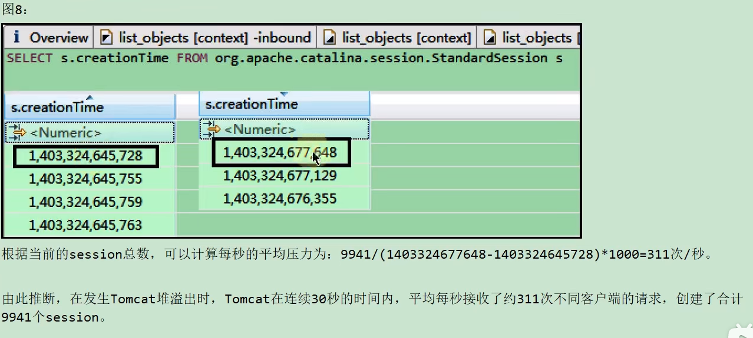

# 335内存泄漏的理解与分类

## 内存泄漏和内存溢出的理解

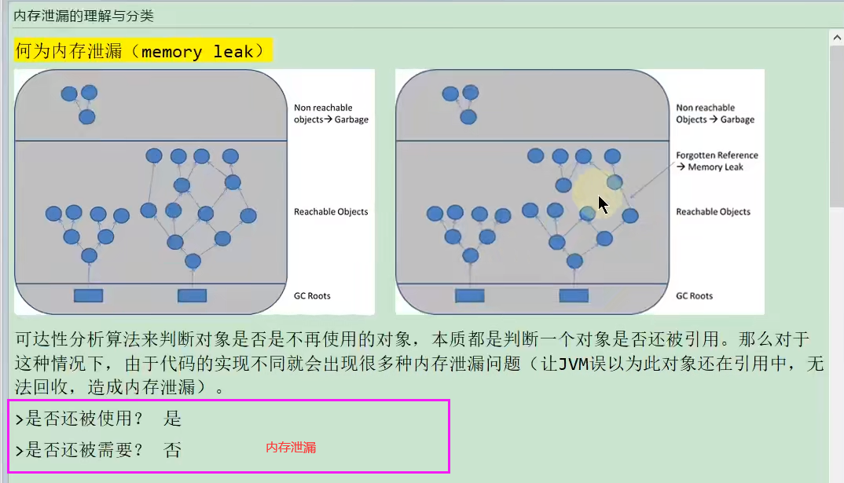

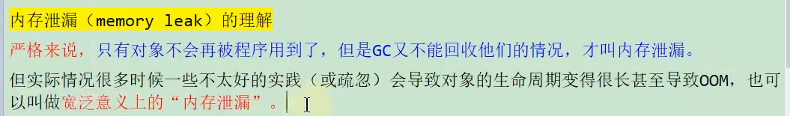

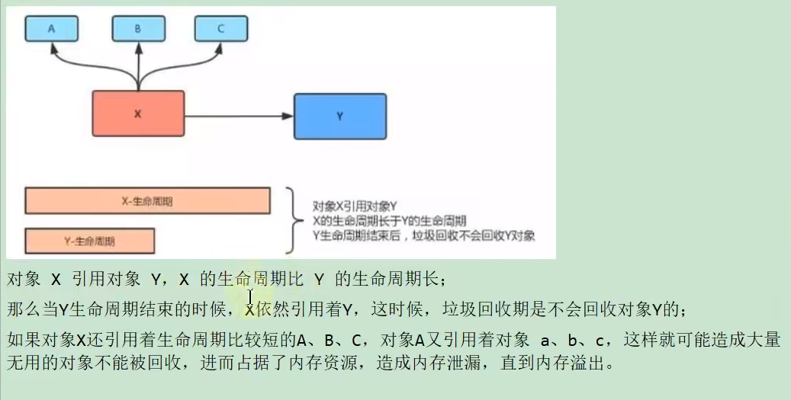

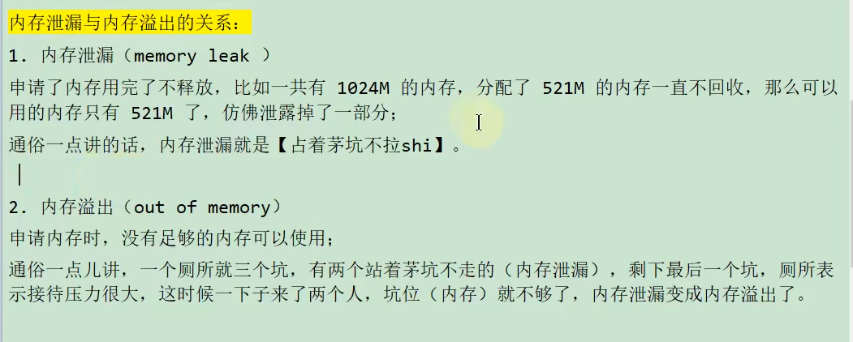

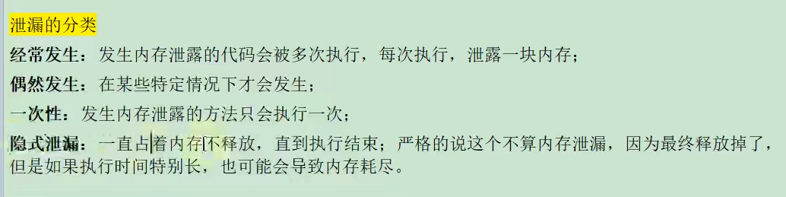

# 336 内存泄漏的8中情况

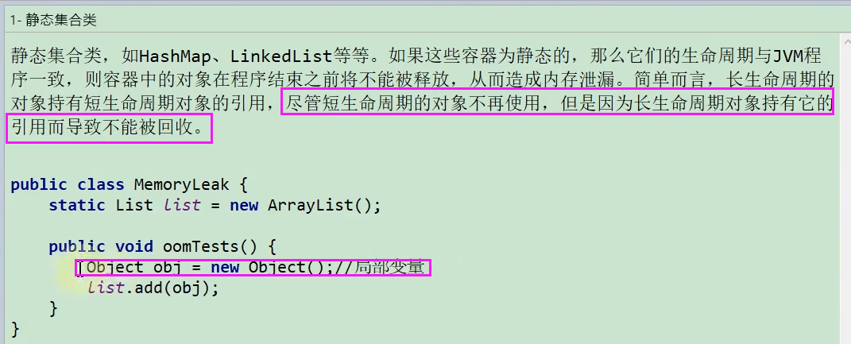

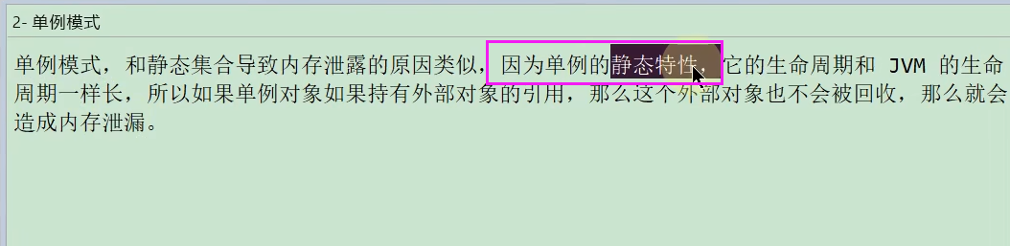

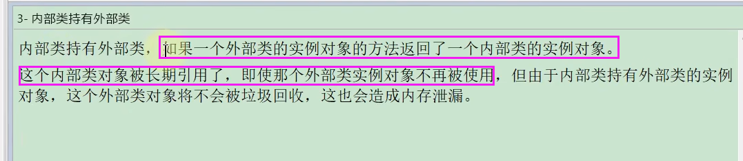

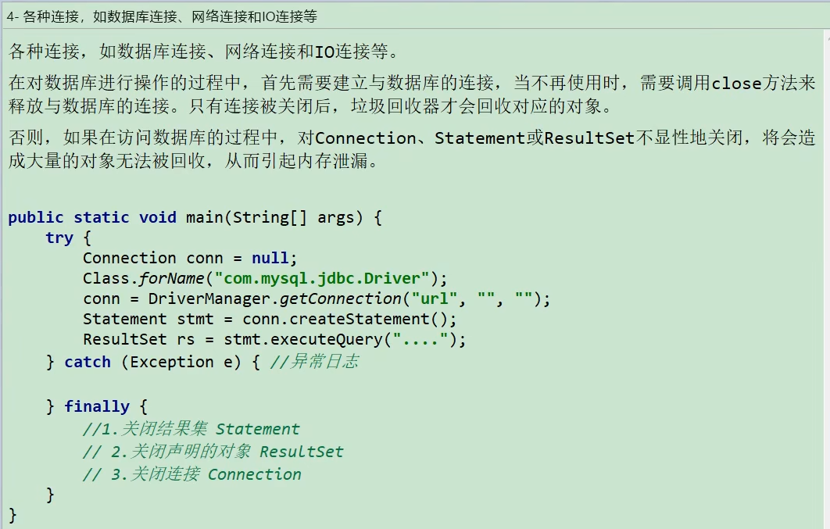

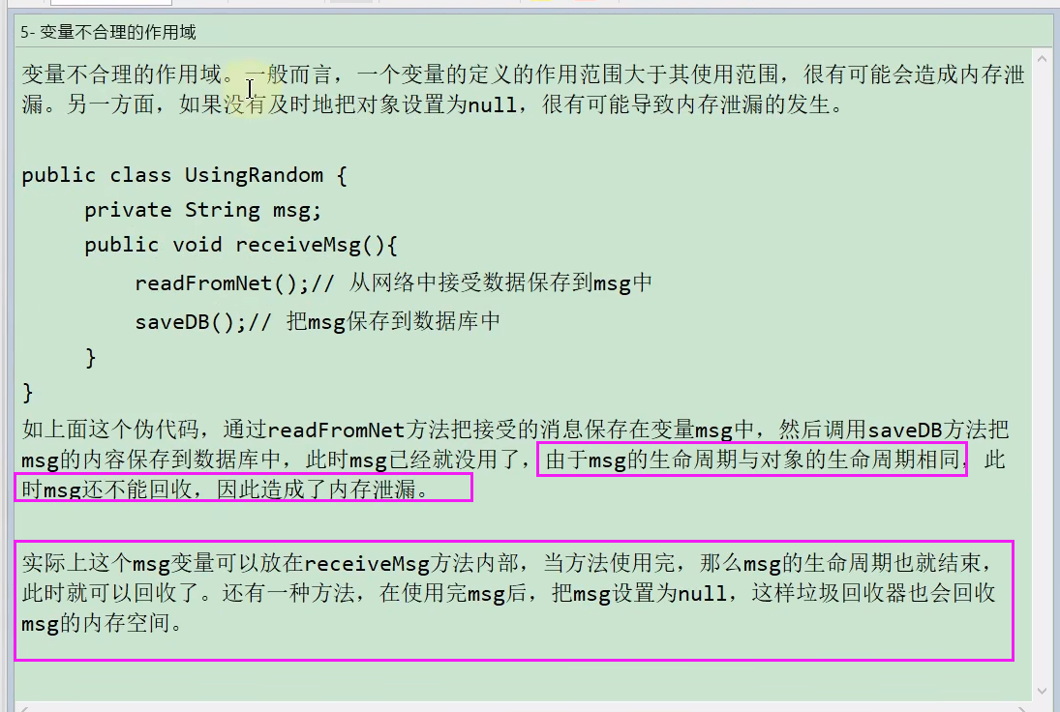

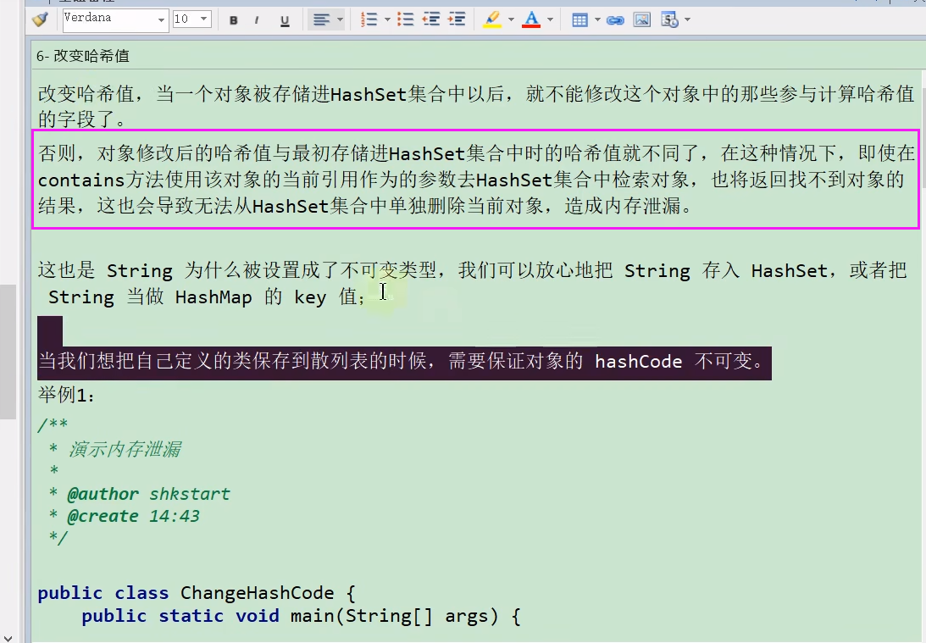

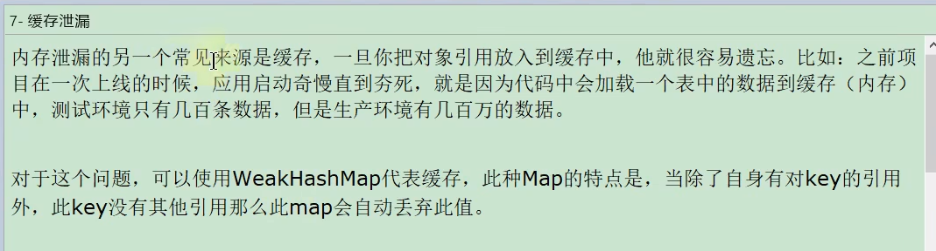

# 337内存泄漏分析案例1

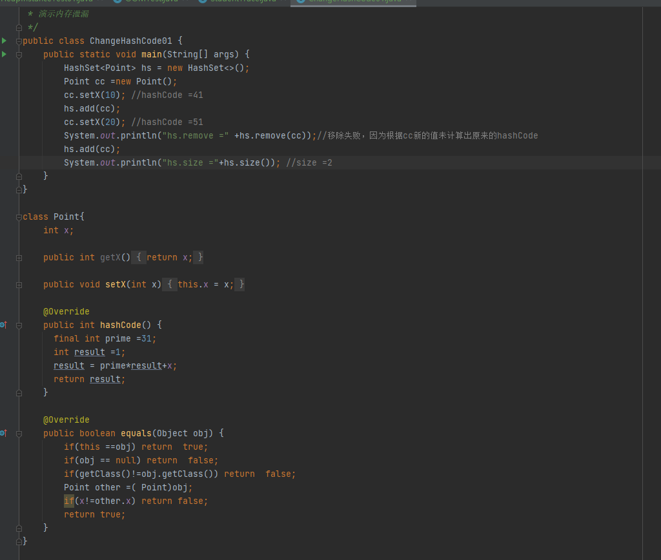

## 分析

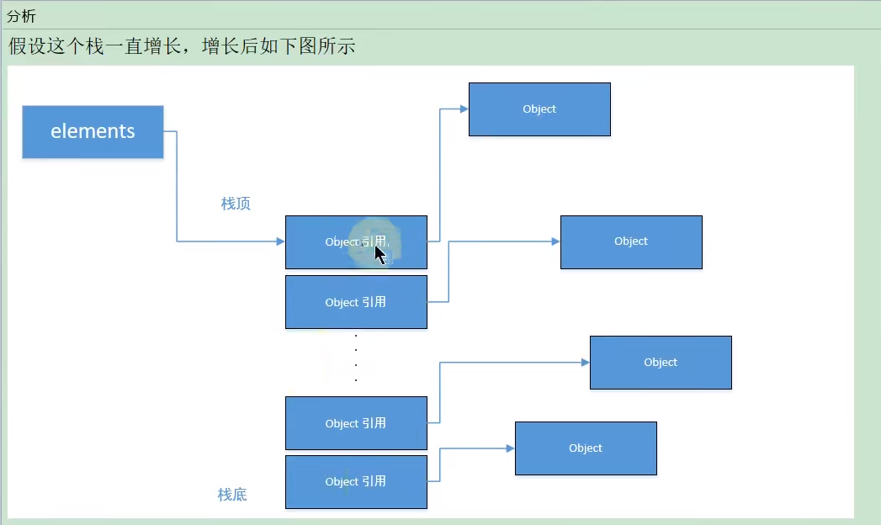

# 338内存泄漏分析案例2（android）

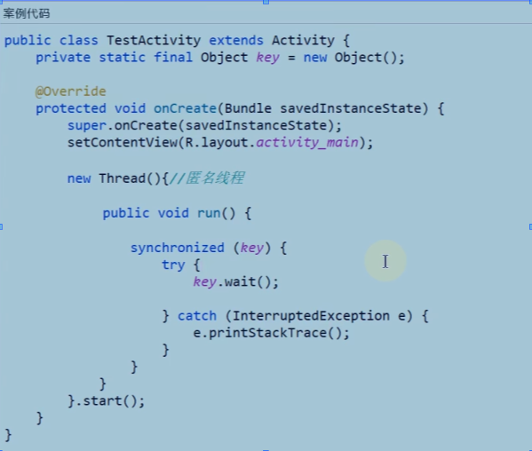

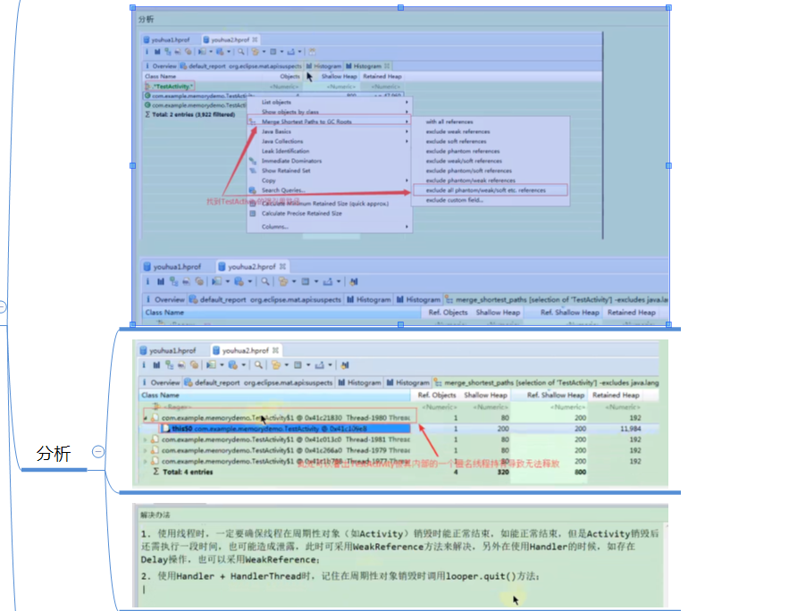

# 339OQL语句的使用举例

